Май
2013
Студенческая газета

КИПЯТИЛЬНИК

№ 10

Независимая газета Северного педагогического колледжа
для студентов и про студентов

Новости дня: ПОСЛЕДНИЙ ЗВОНОК



Желаем только светлой Вам дороги,
Успехов и заоблачных высот,
Пусть не пугают трудности, тревоги,
И только чистым будет горизонт!

Праздники мая

1 МаяПраздник Весны и Труда3 МаяВсемирный день свободы печати3 МаяДень Солнца9 МаяДень Победы15 МаяМеждународный день защиты климата15 МаяМеждународный день семьи17 МаяВсемирный день информационного сообщества18 МаяМеждународный день музеев19 МаяДень Пионерии21 МаяВсемирный день культурного разнообразия во имя диалога и развития21 МаяДень защиты от безработицы22 МаяМеждународный день биологического разнообразия24 МаяДень кадровика РФ24 МаяДень славянской письменности и культуры24 МаяЕвропейский День Парков27 МаяВсероссийский день библиотек31 МаяВсемирный день без табака





НАРОДНЫЕ ПРИМЕТЫ…

Древнерусское название месяца - «травень». Всюду начинают зеленеть травы, развивается листва.
Май холодный – год хлебородный.

Если береза раньше ольхи, клена и тополя лист распустит, то лето будет солнечное и сухое, а если наоборот, то мокрое и холодное.

Если зацвела красная рябина, то наступит продолжительное тепло и заморозков больше не будет. Позднее цветение рябины к долгой и теплой осени.

С момента, когда зацветет черемуха, остается двенадцать холодных утренников. Когда цветет черемуха – всегда живет холод.

Если на поверхности воды появился лист белой лилии, то заморозков больше не будет.

Особенно бывает холодно, когда дуб развернется.

10 мая - ясный восход солнца - к ветренному лету.
15 мая - запел соловей основательно - весна пошла на убыль, а лето - на прибыль.
16 мая - если у черемухи много цветов - лето будет мокрое.
22 мая - день «Святого Николая». Начало настоящего трудового крестьянского лета. Дождь на «Святого Николая» - жди хорошего урожая.
24 мая - Мокей Мокрый. Примечали: «На Мокея мокро - все лето мокро». «Восход солнца багряный, а днем дождь - к мокрому и грозовому лету».
25 мая - день Епифана. Примечали: «Если на Епифана утро в красном кафтане, то лето будет сухое, пожарное».
26 мая - Лукерья Комарщица. Появились комары. Будет потепление в ночную пору.
27 мая - день Сидора. «На Сидора северко (северный ветер) и все лето таково», лето будет прохладное. Прилетят стрижи и касатки - и принесут тепло.
28 мая - день Пахома Бокогрея. Солнце начинает греть сильнее. «Пришел Пахом - запахло теплом». Примечали: «На Пахом тепло - все лето теплое».
31 мая - Федот Овсяник. Наступление тепла. Прогрелся воздух. «Пришел Федот - принялась земля за свой род». Приметы дня: «Коли на Федота на дубу макушка с опушкой, будешь мерить овес кадушкой».

К.И.Платунова, руководитель газеты
И.Ю.Чудинова, руководитель Пресс-центра

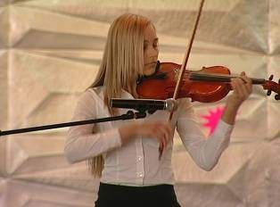
ВАЖНЫЕ СОБЫТИЯ…

«Северное Сияние - 2013»

25 апреля в Северном педагогическом колледже властвовали три сестры: Каллиопа,
Эвтерпа и Терпсихора. Колледж безоговорочно покорился музам - ведь в его стенах проводился I Региональный фестиваль юных талантов «Северное Сияние - 2013».
Талантливые ребята из школ, профессиональных училищ, техникумов и колледжей севера Свердловской области приехали, чтобы продемонстрировать свои таланты, услышать о себе мнение компетентного жюри, под председательством главного специалиста Управления культуры и молодежной политики Серовского городского округа Дмитриевой Юлии Сергеевны, и своих сверстников.
Были представлены Верхотурский район, города Серов, Краснотурьинск, Карпинск, Новая Ляля, поселок Пелым.
Участники соревновались по таким направлениям, как «Голос», «Танец », «Мир слова», «Волшебный инструмент» и «Чудо», где было представлено декоративно-прикладное искусство.
За те несколько часов, которые длился фестиваль, ни разу не ослабел накал страстей, ни разу не было скучно, а ведь было представлено более шестидесяти номеров!
Отрадно, что среди лауреатов фестиваля оказались и наши студенты! Так, коллектив «Уральская рябинушка» под руководством Музыковой Нины Ивановны был удостоен дипломом второй степени, студентка 146 группы Затопляева Екатерина получила диплом I степени, студентки 148 группы Козина Дарья и Петрова Юлия – дипломы III степени. Вокальный квартет, состоящий из студенток 130 группы специальности «Музыкальное образование», под руководством Каторгиной Ларисы Геннадьевны заслужил диплом III степени. Дуэт Торощиной Дарьи (246 группа) и Юлии Петровой (группа 148) победили в своей номинации и были удостоены диплома I степени. Кроме того, Дарья Торощина была награждена дипломом II степени по направлению «Мир слова». В направлении «Чудо», в номинации «Бисерное плетение» любимцем публики стала студентка группы 148 Веселова Маргарита. Студентка той же группы Оксана Ялонская удостоилась диплома III степени в номинации «Работа с лентами». Победительницей в направлении «Чудо» стала студентка 47 группы заочного отделения специальности «Дополнительное образование» Тулина Галина.
Организовывая фестиваль, колледж поставил целью содействие профессиональному самоопределению и саморазвитию среди подростков и молодёжи, и вручил двадцати участникам фестиваля сертификаты на право внеконкурсного поступления в северный педагогический колледж.
Мы очень надеемся, что проведение фестиваля станет доброй традицией и с каждым годом география и количество наших гостей будет только увеличиваться.

.  День защиты детей  15 мая 2013г. в Северном педагогическом колледже прошел день посвящённый «Дню защиты детей».  По этому случаю с утра состоялась линейка, потом были часы общения на тему «Пожарная безопасность». В 11 часов прозвучал тревожный сигнал. Педагогический состав и студенты колледжа начали эвакуацию. Все благополучно спаслись и уложились в регламент времени. Во время эвакуации свою работу по пожаротушению производило нештатное спасательное формирование – звено пожаротушения. Одновременно эвакуировалось и общежитие. Вся эвакуация прошла без происшествий.  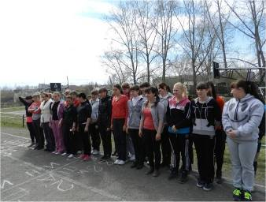  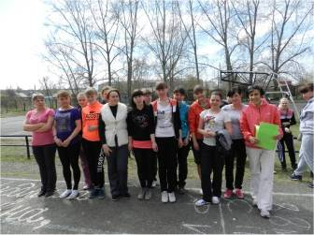  День победы!  7 мая 2013 года в Северном педагогическом колледже прошла праздничная торжественная линейка, посвященная шестьдесят восьмой годовщине победы в Великой Отечественной войне «Поклонимся великим тем годам…»  Студенты и преподаватели колледжа пригласили на встречу членов городского совета ветеранов: Кунгурову Зинаиду Кузьминичну, Озерскую Зою Николаевну, Пронина Василия Филипповича, Пережогина Александра Алексеевича. Приглашена была также и Постникова Ира Георгиевна, бывший директор нашего колледжа, заслуженный учитель РФ, пережившая войну ребенком.  Звучали стихи о войне и песни военных лет. Ветераны делились воспоминаниями, читали стихи… Гостям были подарены цветы и сувениры, сделанные студентами своими руками под руководством Галины Михайловны Юрпаловой и Валентины Юрьевны Маховой.  После торжественной линейки делегация преподавателей и студентов колледжа возложили цветы к обелиску.  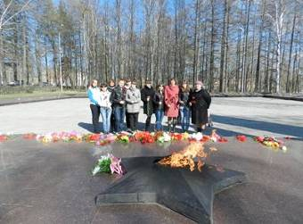  Хотелось бы выразить благодарность директору колледжа Любови Анатольевне Ермолаевой, преподавателям Рамзие Рафхатовне Горячих, Людмиле Сергеевне Шамриковой, Нине Ивановне Музыковой, библиотекарю Лидии Степановне Тукмачевой, студентам группы 146 и всем тем, кто оказал помощь в подготовке и проведении праздника.  Городской семинар-практикум  «Профилактика правонарушений  (преступлений) среди подростков и  молодежи в образовательной среде».  17 мая 2013 года в Северном педагогическом колледже прошел городской семинар-практикум, посвященный проблемам профилактики правонарушений. Пленарное заседание было открыто докладом Ольги Леонидовны Набиуллиной, председатель ТКДН и ЗП, о состоянии преступлений среди несовершеннолетних в СГО. Специалист социальной помощи Шимова Ксения Юрьевна представила нормативно-правовые аспекты деликвентного поведения. Методист отраслевого органа администрации Управления образования Ольга Владимировна Бардина раскрыла вопрос профилактики правонарушений среди подростков и молодежи в образовательной среде. С вопросом о профилактической работе выступила ведущий специалист в сфере культуры и молодежной политики Ирина Михайловна Ильченко. Завершилось пленарное заседание выступлением педагога – организатора БЖ колледжа Ирины Геннадьевны Капустиной с проектом профилактической программы «Личность правонарушителя».  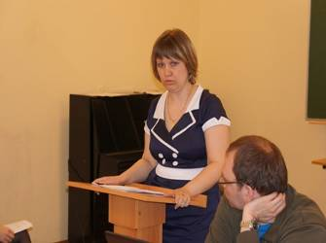  Практическая часть семинара-практикума была представлена презентацией опыта работы с подростками с деликвентным поведением специалистами: ГБОУ СПО СО «СОМК», ГБОУ СПО СО «Серовское ПУ», МБОУ СОШ № 22,  АФИША МЕРОПРИЯТИЙ…  Красавица студентка – 2013  1 апреля 2013 года в Серовском ДК Металлургов прошел конкурс «Красавица студентка – 2013». В конкурсе приняли участие 10 девушек из разных образовательных учреждений среднего профессионального образования нашего города.  Тема конкурса была связана с Московской Олимпиадой 1980 года. Все девушки на отлично справились с этапами конкурса, включавшими визитку, домашнее задание, цирковой номер и многое другое, и заслуженно победили в различных номинациях конкурса «Красавица студентка-2013». Первое место заняла Екатерина Галкина, студентка СПТ. Честь Северного педагогического колледжа защищала студентка 2 курса Дарья Торощина, победившая в номинации Мисс-кокетка.      «Стартинейджер – 2013  В ДКМ прошел ежегодный конкурс среди студентов ОУ СПО «Стартинейджер – 2013».  Северный педагогический колледж представляла сборная команда студентов разных курсов «Сумасшедшие лица», которая отличилась своей креативностью, сплоченностью и завоевала сердца судей и зрителей необычными образами.  Наши студенты заняли первое место, а также получили номинацию «Лучшая техника». Кроме того ребят пригласили выступить на праздновании Дня молодежи. А это значит, что «Сумасшедшие лица» не прощаются с вами!  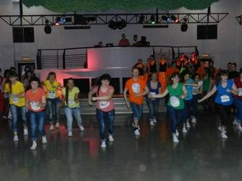    Северные белки в лагере «Таватуй»  С 18 мая по 20 мая 2013 года студенты 246 группы специальности «Преподавание в начальных классах» совместно с преподавателями А.Д. Федоровской и Р.Р. Горячих приняли участие в инструктивно-методическом сборе для вожатых оздоровительных лагерей Свердловской области «Старт в лето», организованных ГБОУ Центр «Юность Урала».  Программа сборов была очень насыщенной. Для студентов были организованы секции по различным аспектам вожатского дела: психологические особенности детей-сирот и детей, оставшихся без попечения родителей, 21 день в лагере (особенности периодов лагерной смены), вожатское мастерство, КТД, игры с залом, подвижные игры, креативные технологии. Данные секции студенты посещали группами смешанного состава.  Главным событием сборов стал II этап областного конкурса педагогических отрядов вожатых оздоровительных лагерей Свердловской области - презентация проектов. В конкурсе приняли участие 12 педагогических отрядов из педагогических колледжей Свердловской области, а также СПО «Амплитуда» из УрГПУ.  Наш колледж представлял проект сюжетно-ролевой игры «Братство верных: земляне против иноземлян», основанной на реализации коллективно-творческих дел экологической направленности.  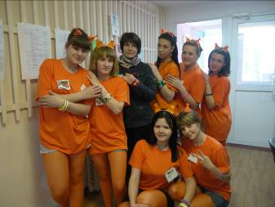  Последний звонок…  20 мая 2013 года в Северном педагогическом колледже прошел «Последний звонок».  Групп выпускного 3 курса специальностей «Преподавание в начальных классах» и «Дошкольное образование».  Пришли родители, друзья и, конечно же, преподаватели…  Выпускники приготовили театрализованное действие, захватившее зал. В нем было все: радость приближающегося выпуска, смех над остроумными шутками и грусть от скорого прощания. Два часа пролетели, как один миг.  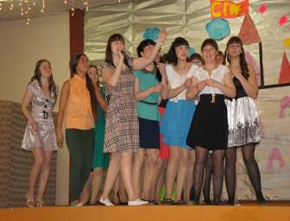  Во внутреннем дворе колледжа ребята зарыли капсулу времени и посадили яблоню, которая будет напоминать о двух славных группах хороших товарищей и будущих мастеров своего дела.  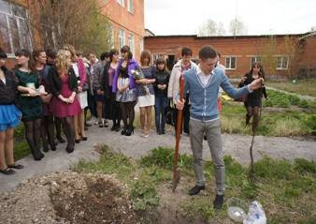  Пришла весна!  21 мая 2013 года студенты Северного педагогического колледжа выступили для детей и родителей Клуба Молоды Семей г. Серова с мероприятием «Пришла весна!», в рамках волонтёрского движения. Целью мероприятия является приобщение детей к народным традициям. Студенты колледжа, являясь участниками фольклорного ансамбля «Уральская рябинушка» под руководством Нины Ивановны Музыковой, исполнили народные песни про весну, загадывали загадки про лесных животных и играли с ребятами в традиционные народные игры.  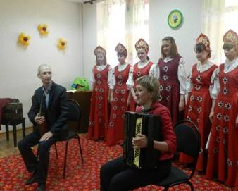    «Студенческая Весна-2013»  28 мая 2013 года на городской площади около кинотеатра «Родина» традиционно состоялся фестиваль студенческой молодёжи «Студенческая Весна-2013», организованный Комитетом молодёжной политике при Управлении культуры Серовского городского округа.  Свои таланты продемонстрировали обучающиеся ССузов г. Серова, среди них были и наши замечательные студенты II и I курсов. Поддерживать участников пришли третьекурсники педагогического колледжа.  Участники боролись за победу в следующих номинациях:  «Вокал»,  «Художественное слово»,  «Хореография»,  «Рэп»,  «Инструментальная музыка»,  «Оригинальный жанр»,  «Визитка»,  «Конферанс»,  «Театр».  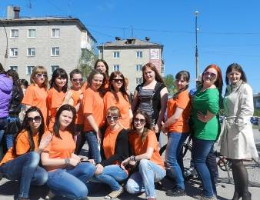  СПОРТИВНЫЕ НОВОСТИ…  Весенняя радуга!  Под таким названием проводится заключительный этап Спартакиады колледжа, для групп 1-го курса, посвященный Дню защиты детей. Участников приветствовал председатель Совета физкультуры студент группы 312 специальности «Преподавание в начальных классах» Василий Хотенов с пожеланиями бодрости духа и победы, прежде всего над собой!  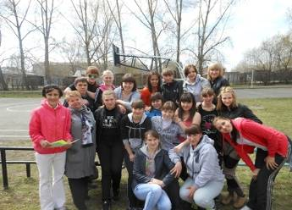  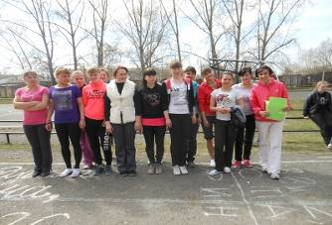  Программа соревнований включала в себя легкоатлетические виды и элементы военизированной эстафеты. Начиная с первых стартов, лидерство захватила группа 146, специальность 050146 «Преподавание в начальных классах», уступив только в «шведской» эстафете, группе 148, специальность 050148 «Педагогика дополнительного образования».  В мае прошли соревнования  по плаванию среди студенческой  молодежи города.  Поздравляем!  Осипову Ксению,  студентку 148 группы специальности 050148 «Педагогика дополнительного образования»,  занявшую II место  в личном первенстве по плаванию среди студенческой молодежи города  Поздравляем!  Осипову Ксению (148 гр.)  Юдину Анастасию (146 гр.)  Пиняжину Дарью (213 гр.),  за I место в эстафете по плаванию среди студенческой молодежи    Турслет-2013  Второй спортивный туристический слет учреждений среднего профессионального образования Свердловской области состоялся при общем руководстве и проведении Уральского радиотехнического колледжа им. А.С. Попова.  Местом для проведения слета был Каменский район, село Бекленищево, порог ревун на реке Исеть. Палаточный городок в количестве 15-ти команд, приехавших из разных регионов области: Екатеринбурга, Нижнего Тагила, Качканара, Красноуфимска, Туринской слободы, Серова расположился в березовой роще, на высоком берегу реки Исети.  После торжественного открытия слета, с целью командообразования и знакомства молодежи друг с другом был организован веревочный курс, состоящий из разных спортивных этапов: навесная переправа, горный и др.  Самым неожиданным в первый вечер оказалось посещение пещеры Смоленская, так как эти путешествия проходили в период с 22.00 вечера до 00.01 часа ночи. Дорога ведущая к пещере и обратно напоминала передвигающихся жучков – светлячков, так как каждый турист освящал путь фонариком. Наиболее экзотичным было перемещение по узким и очень скользким гротам пещеры, а в самом большом гроте нас ожидали хозяйки – летучие мыши, лишь отдельные из них показали всю прелесть их полета, и , тем самым, вызвав у нас особые эмоции: восхищения, любопытства, ужаса и страха. Закончилась эта прогулка под ясным звездным небом, при зарождающемся месяце.  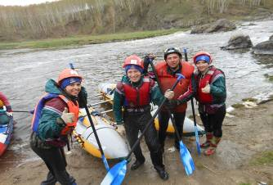  В воскресенье – третий день слета с утра порадовал нас теплой солнечной погодой, что необходимо было для окончательного испытания – сплав на 4-х и 6-ти местных катамаранах по порогам, «воротам» - прохождение между валунами, возвышающимися над водой Большого Ревуна.  Вся наша команда восхищалась греблей Васи Хотенова и его мужеством «снимать» судно со скалы и, спасающихся девушек, находящихся вместе с ним на судне.  Закончился этот слет общим построением, награждением всех участников сертификатами, а команд – дипломами. Наша команда была отмечена в номинации «Высокая культура туризма».  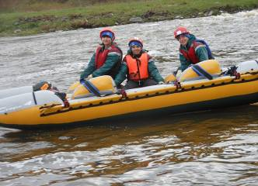  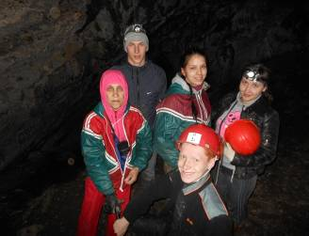  ПОЭТИЧЕСКАЯ СТРАНИЧКА…  Ты со мной, а значит – светло!  Твои черные вьющиеся локоны,  Развиваясь, летят на ветру.  На деревьях ветви обломаны,  Ты стоишь на белом снегу.  А в руках твоих красные розы,  Ты их нежно сжимаешь рукой.  Скоро будут весенние грозы,  Ты идешь по аллее со мной.  Нежный взгляд твой греет мне  сердце,  Твои руки – дарят тепло.  И в руках твоих хочу согреться,  Ты со мной, а значит – светло.    Надежда Мясина,  студентка 146 группы  ЛЕТНИЕ РЕЦЕПТЫ …  Ягодный десерт    Ингредиенты:  творог300 г  клубника200 г  сахар50 г  ваниль 1 ч.л.  крахмал 2 ч.л.  вода 2 ст.л.  Способ приготовления:  Выложить ягоды в кастрюлю, добавить сахар, ваниль и поставить на огонь. Ягоды нужно время от времени помешивать. Картофельный крахмал развести в холодной кипяченой воде. Добавить эту смесь к ягодам и дождаться, пока соус повторно закипит. Затем выключить огонь и дать клубничному соусу остыть. Перед подачей полить творог соусом.  Запеканка с кабачками и помидорами    Ингредиенты:  лук 1 шт.  растит. масло 2 ст.л.  мясной фарш 700 г.  кабачки 600 г.  яйца 3 шт.  помидоры 2 шт.  тертый сыр 75 г.  Способ приготовления:  Нарезать репчатый лук, обжарить. Добавить фарш. Посолить и поперчить по вкусу. В форму положить полоски кабачка в один слой. Фарш смешать с яйцами и выложить половину смеси на слой кабачков. На фарш выложить слой кабачков, фарша и накрыть оставшимися пластинками кабачков. Смазать верх запеканки яичной смесью, положить сверху тонко нарезанные помидоры и тертый сыр. Запекать в разогретой до 180 градусов духовке 40-50 минут. Слегка остудить, нарезать и подавать.  Студенческий гороскоп  на лето - 2013    Овен  Лето принесёт Овнам много интересных новостей, сделает их жизнь более непредсказуемой и интересной.    Телец  Тельцы проявят свою социаль-  ную активность и станут много  общаться, даже если сами  больше будут настроены побыть в  одиночестве.    Близнецы  Представители этого зодиакального созвездия будут активными, решительными и инициативными, благодаря чему их успехи во всех областях жизни окажутся довольно неплохими.  Рак    Творческий период для Раков.  Кроме того, обострится интуиция, раки смогут предвидеть дальнейшее развитие любой ситуации.    Лев  Энергетический потенциал представителей этого зодиакального созвездия будет довольно высоким, поэтому они легко справятся со всеми текущими делами.  Дева  Девы будут настроены на перемены и положительно отнесутся ко всему новому, что появится в их жизни.   | А.А. Нартов,  заведующий ИМБЦ    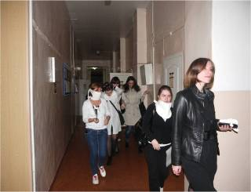  После эвакуации в 15.00 состоялись соревнования между 148 и 146 группами, посвящённая так же «Дню защиты детей». На соревнованиях были следующие этапы: бег на разные дистанций, и эстафета. На эстафете нужно было проявить свои знания и умения по оказанию первой медицинской помощи, умения преодолеть препятствие в противогазе, в умении метать гранату. В соревнованиях первое место заняла 146 группа, победители и участники получили благодарности и грамоты.  Ирина Борисова,  студентка 246 группы.    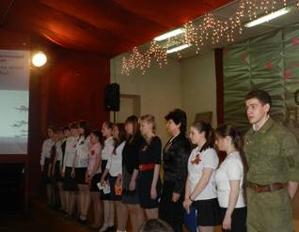  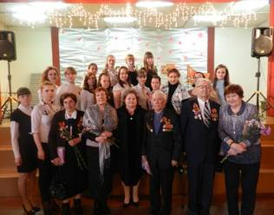  Татьяна Рузанова,    студентка 1 курса.  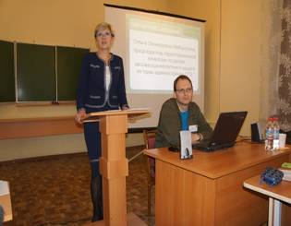  ГОУ Свердловской области для детей-сирот и детей, оставшихся без попечения родителей "Североуральская школа-интернат", спортивный клуб «Карат», МУЗ СО Городская психиатрическая больница N 1, ГБУ СО «Центр социальной помощи семье и детям» г. Серов. Они представили используемые в профилактической работе формы и технологии.  Семинар завершился вручением сертификатов участников, а также планированием совместной работы на следующий учебный год.  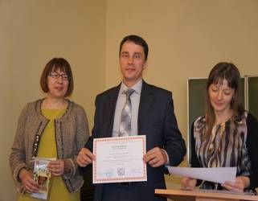  Н.Ю. Коптякова,  педагог-психолог  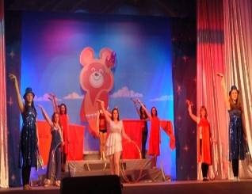  Желаем всем девушкам удачи!  Всегда оставаться  красавицами студентками!  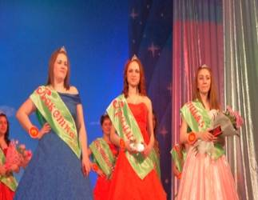    Ирина Борисова,  студентка 246 группы    .  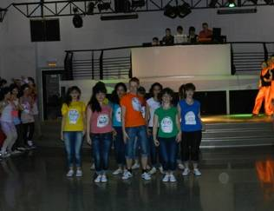  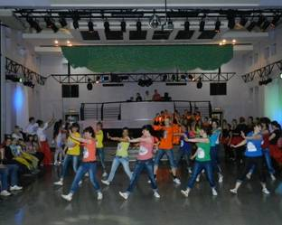  Светлана Игошина,  студентка 312 группы  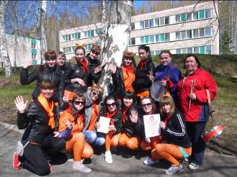  В состав жюри конкурса вошли:  1.Карсканов Сергей Геннадьевич, начальник отдела организации оздоровительной кампании и межведомственного взаимодействия в социально-воспитательной сфере;  2.Корягин Михаил Геннадьевич, главный специалист отдела профессионального образования и государственного задания Министерства общего и профессионального образования Свердловской области;  3.Вьюгова Светлана Юрьевна, заместитель директора ГБОУ ДОД Свердловской области «Детский оздоровительно-образовательный центр «Юность Урала»  По итогам конкурса наш проект был признан лучшим!  Также на сборах каждый колледж организовывал мастер-класс для всех студентов. Наш мастер-класс «Белкины самоделки» пользовался большой популярностью у участников сборов. Мы предложили нестандартное использование пластиковых бутылок – изготовление браслетов.  Таким образом, инструктивно-методические сборы оказались интересными и познавательными для студентов.  Желаем успехов в прохождении летней практики и реализации проекта!  А.Д. Федоровская,  руководитель летней практики.  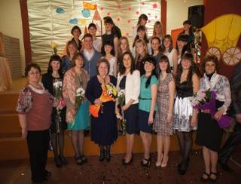  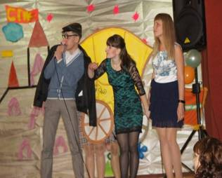  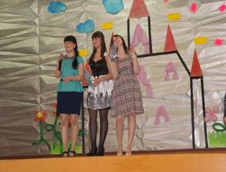  Светлана Игошина, Ксения Вылегжанина, студентки 312 группы    22 мая 2013 года студенты Северного педагогического колледжа, являясь участниками фольклорного ансамбля «Уральская рябинушка» под руководством Нины Ивановны Музыковой, выступили в «Детской музыкальной школе им. Г. Свиридова» с традиционным репертуаром ансамбля в рамках проведения конкурса «Народная песня – это наша история».  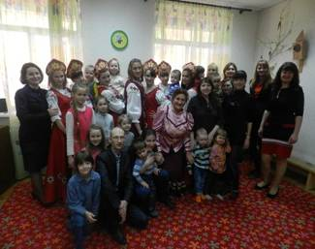    И. В. Мамина,  педагог-организатор.  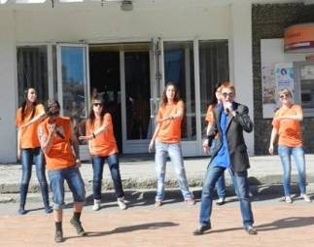  Студенты педагогического колледжа стали ПОБЕДИТЕЛЯМИ в следующих номинациях:  «Вокал» - Екатерина Затопляева, студентка 146 группы специальности «Преподавание в начальных классах», Iкурс;  «Оригинальный жанр» - Ившин Михаил и Пономарёв Эдуард, студенты 148 группы специальности «Педагогика дополнительного образования», Iкурс;  «Хореография» - Борисова Ирина, Дуганова Наталья, Заболотских Мария, Звонарёва Анна, Козлова Елена, Метлицкая Екатерина, Микрюкова Наталья, Михайлова Анастасия, Панасюк Яна, Русинова Наталья, Торощина Дарья, Черниева Маргарита, Ширяева Алёна, студенты 246 группы специальности «Преподавание в начальных классах», IIкурс и Ившин Михаил, студент 148 группы специальности «Педагогика дополнительного образования», Iкурс.  На основании большего количества первых мест Гран-при фестиваля «Студенческая Весна -2013» получил Северный педагогический колледж.  Это в очередной раз подтверждает, что в СПК обучатся ЛУЧШИЕ СТУДЕНТЫ.  МОЛОДЦЫ!!!  И.В. Мамина,  педагог-организатор.    Эмоциональному, радостному настроению всех участников, кураторов и болельщиков сопутствовала теплая солнечная погода. Все участники получили грамоты и витаминные призы.  Хочется пожелать всем  участникам молодого задора на  долгие, долгие годы и весны!  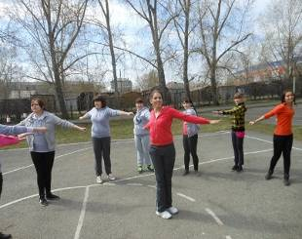    Л. Я. Матафонова,  руководитель физ. воспитания.  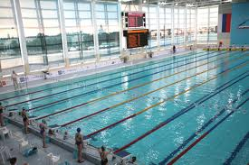  Поздравляем!  сборную команду студентов в составе:  Кропотиной Ирины (146 гр.)  Юдиной Анастасии (146 гр.)  Зеленина Сергея (148 гр.)  Ившина Михаила (148 гр.)  Осиповой Ксении (148 гр.)  Смеховой Виктории (148 гр.)  Гайсиной Роксаны (312 гр.)  Хотенова Василия (312 гр.)  Пиняжиной Дарьи (313 гр.)  Трефиловой Анастасии (313 гр.)  Чибриковой Натальи (313 гр.),  занявших II место в общем зачете  на соревнованиях по плаванию среди студенческой молодежи города  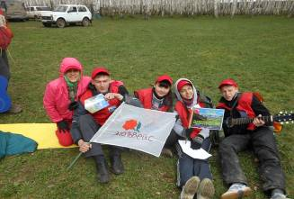  Субботнее утро началось с зарядки, завтрака, а также разделение всех участников на новичков и более опытных, было организованно скалолазание на скальных массивах реки Исеть – Болотный Ревун и Малый ревун.  Самым опытным в нашей команде был Василий Хотенов, поэтому и остальные менее опытные Михаил Ившин, Елена Скатова и Ксения Осипова набрались смелости преодолевая свою неуверенность, решительно пошли «работать» на более сложных скалах.  В этот же вечер Миша, Лена и Ксения прошли не менее интересное, экспериментальное испытание: пройдя на 4-х местном катамаране несколько порогов Большого Ревуна, а в конце маршрута произошел неожиданный переворот судна, в результате чего все оказались в воде. К счастью все умели плавать, благодаря чему быстро добрались до берега и дружно перенесли катамаран для других участников сплава.  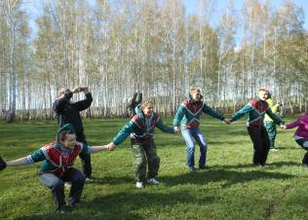  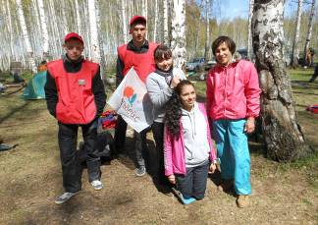  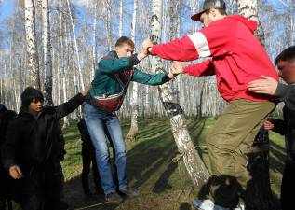  Хочется выразить благодарность за отличную организацию всех участников 1-го слета туристов, за профессионально подготовленные условия: спортивные этапы, снаряжение, хорошо организованное питание, проезд на автобусе Хмелинина Михаила Александровича, Ахмерову Елену Алексеевну, судей, костровых, поваров в лице выпускников колледжа.  Хочется сказать:  До свидания, слет – 2013,  здравствуй, здравствуй, слет 2014, 2015 и на много лет вперед!  Л.Я. Матафонова,  руководитель физ.воспитания.      Мороженое «Мечта»    Ингредиенты:  ягоды/фрукты 300г  йогурт 125 г  сахарной пудры 1/2 стакана (50 г)  лимон. сок 1 ч. л..  Способ приготовления:  Достаньте замороженные ягоды или фрукты из холодильника и оставьте на 10 минут при комнатной температуре, затем слегка разбейте в блендере. Добавьте йогурт, сахарную пудру и лимонный сок и взбивайте до состояния гладкой однородной массы.  Салат «Арбуз»  Ингредиенты:  отварное куриное филе 100 г  сыр 100 г  маслины    майонез  огурец 1 шт.  помидоры 2 шт.    Способ приготовления:  Отварное куриное филе нарезаем мелко. Маслины нарезаем кружочками. Сыр натираем на мелкой терке. Заправляем майонезом и перемешиваем. Выкладываем салат в форме арбузной дольки на большое плоское блюдо. Выкладываем на арбузную дольку кусочки помидор, сыр, огурец.    Весы  Лето 2013 года позволит  Весам обновить свою жизнь, внеся в неё необходимые коррективы и поправки.    Скорпион  Придётся довольно много трудиться, но это никак не помешает наслаждаться жизнью и выкраивать время на себя любимых.    Стрелец  Залогом успеха будет умение ладить с людьми, так как от доброжелательного настроя окружающих напрямую будут зависеть Ваше душевное состояние.  Козерог    В жизни произойдут самые удивительные и непредсказуемые ситуации, которые заставят удивиться не только Козерогов, но и их друзей и знакомых.    Водолей  Представители этого зодиакального созвездия станут деятельными и активными. Не упустите свой шанс.  Рыбы  Рыбы смогут добиться удачного осуществления своих планов и утвердить свой авторитет среди деловых партнёров.    Н.Ю.Коптякова, педагог-психолог

